Конкурсная викторина «По дорогам славянских сказок» в рамках «Читательского марафона - 2012»

За период с 15 ноября по 15 декабря в славянских классах ребята успели прочитать и обсудить следующие украинские сказки:
- «Сірко»
- «Найкращі руки»
- «Названий батько»
- «Мудра дівчина»

Дополнительно:
5- «В» класс – «Ріпка», «Крадений бичок», «Мудрий Іванко»;
6 – «В» класс – «Кабан під дубом», «Нехайло»;
7 – «В» класс – «Котигорошко»

Викторина для 5 - го класса.
- Почему хозяин выгнал со двора свою собаку Сирка?
- Где впервые встретился Сирко с Волком?
- Чем угощал хозяин Сирка после его «подвига» в поле?
- Где ужинал Сирко, когда семья вернулась с поля?
- Сказка какого народа «Найкращі руки»?
- Зачем король отправил принца путешествовать по свету?
- Какими достоинствами должна была обладать будущая избранница принца?
- В какой семье нашел принц свою суженую в сказке «Найкращі руки»?
- Почему чужого деда братья стали называть Названый батько?
- Какую плату от братьев требовал Названый батько за их устройство в жизни?
- Почему младший брат остановил свой выбор на бедной девушке?
- Какую цену платили братья за нарушение договора с Названым батьком?
- Какую помощь оказал богатый брат бедному в сказке «Мудра дівчина»?
- Почему старший брат был уверен в своих отгадках, а младший пошел за советом?
- Назовите первое задание, которое барин заказал Марусе?
- Как Маруся выполнила последнее задание барина?

Викторина для 6 -го класса.
- Чем была занята мать ребенка, которого украл волк?
- Каким словом обратился Сирко к Волку?
- — Жінко, вари лишень гречані галушки та добре їх салом затовчи!
Какой ужин готовила жена?
- За что хотели побить гости Сирка в день «весілля»?
- Почему принц бесприкословно подчинился воле отца в сказке «Найкращі руки»?
- Какой была жена короля в сказке «Найкращі руки»?
- Где нашел принц девушку с «золотими руками»?
- Чем занимались девушки весь день пока не собрались вместе вечером?
- Какой договор заключили братья с Названым батьком?
- Что попросил для своїй самостоятельной жизни старший брат?
- В каком образе Названий батько появлялся перед своїми «сынами»?
- Какой болезнью болел Названий батько, придя к младшему брату?
- По какой причине пошли судиться к барину родные братья по сказке «Мудра дівчина»?
- Почему богатый брат спешил первым дать ответ на загадки барина?
- Назовите второе задание, которое барин заказал Марусе?
- Почему барину так и не удалось наказать или унизить Марусю?

Викторина для 7 – го класса.
- В какую пору года хозяин выгнал со двора Сирка?
- — Гиджга, Сірко! Какую команду дал хозяин Сирку? В какой момент?
- А той чоловік, діждавшись М’ясниць, віддає свою старшу дочку заміж. На какое время года выпадает этот праздник? Какую роль в жизни крестьян он несет?
- — Не бийте вовка, бо ви мені Сірка уб’єте! Где в этот момент был Сирко?
- Какую задачу поставил король перед сыном в сказке «Найкращі руки»?
- Почему сестры суженой принца не работали в поле?
- Когда принц почувствовал, что его выбор состоялся?
- Какое «золото» увидел принц в потресканных от работы руках девушки?
- Почему братья в сказке «Названий батько» пошли наниматься?
- На чем остановил свой жизненный выбор средний брат?
- Почему Названий батько попрошайничал у своїх «сыновей»?
- Какую плату получил младший брат за лечение «деда»?
- Почему барин в сказке «Мудра дівчина» не стал судить братьев, а загадал им загадки?
- Почему рассердился барин, услышав правильные ответы бедного брата?
- Назовите третье задание, которое барин заказал Марусе?
- В чем Маруся перемудрила барина?

Видео-вопросы:
1. Когда и в какой сказке случались следующие события?

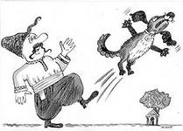

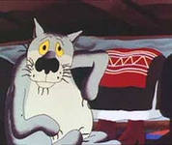

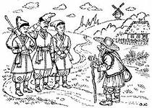Коли б мені цю дівчину, та ще б воли та корови?!

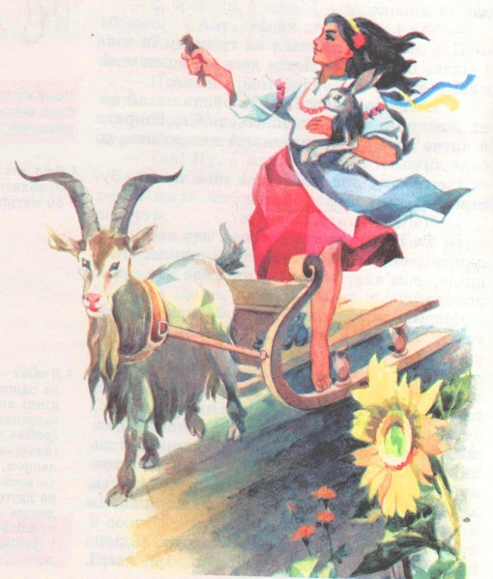

  - Ось вам, пане, гостинець. – Та й дає йому горобця.



